*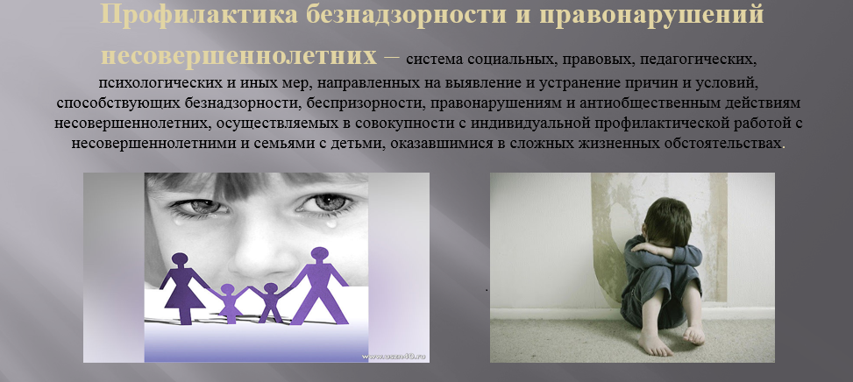*

*ЕСЛИ ВАМ СТАЛО ИЗВЕСТНО О ДЕТЯХ КОНТРОЛЬ ЗА КОТОРЫМИ ОТСУТСТВУЕТ ВСЛЕДСТВИЕ НЕИСПОЛНЕНИЯ ОБЯЗАННОСТЕЙ РОДИТЕЛЕЙ ПО ИХ ВОСПИТАНИЮ, ОБУЧЕНИЮ,И СОДЕРЖАНИЮ, СООБЩИТЕ В УПРАВЛЕНИЕ СОЦИАЛЬНОЙ ПОЛИТИКИ: г.НЕВЬЯНСК, ул.ЛЕНИНА, 20, т.343 56 40 740, или ТКДН г.НЕВЬЯНСК, ул.ЛЕНИНА, 11, т.343 56 23 434*